MODELISATION DE LA DISPONIBILITE DES RESSOURCES FLORALES POUR SOLBEEPOP : UNE APPROCHE BASEE SUR LE NDVI SATELLITAIRE

Etudiante : Noémie Huvelle
Cours : Introduction à la Modélisation en Écologie - BIO-7019
Professeur : Frédéric Maps
Date de remise : 18/12/2025

Département de biologie


Automne 2025

CONTEXTE ET QUESTION DE RECHERCHE
Les abeilles solitaires, pollinisateurs essentiels, dépendent fortement de la dynamique spatio-temporelle des ressources florales. Le modèle SolBeePop (Schmolke et al. 2023) permet de simuler cette dynamique en tenant compte de leurs traits biologiques et d’une représentation agrégée du paysage. Dans sa version initiale, SolBeePop décrit les ressources de butinage (Quality_crop, Quality_nat, Prop_foraging_crop et Prop_foraging_day) de manière très simplifiée, à l’aide de valeurs binaires.
L’étude de Schmolke et al. (2025) a tenté de détailler ces variables en développant plusieurs scénarios intégrants plus ou moins d’informations sur le paysage. Cependant, les scenarios les plus précis, et les plus performants, reposent sur des données de terrain rarement disponible, limitant ainsi leur transférabilité à d’autres paysages, espèces ou années.
Dès lors, une question centrale se pose : « Comment améliorer la qualité et la transférabilité des données d'entrée relatives aux ressources de butinage, en intégrant la phénologie satellitaire, afin d’optimiser la capacité de SolBeePop à reproduire les dynamiques d’Osmia bicornis observées sur le terrain ? »
La suite de ce rapport présente les modifications apportées au modèle liées à l’intégration de données satellitaires. Une analyse de sensibilité, incluant une comparaison aux données de terrain (Ruddle et al., 2017), est ensuite réalisée afin d’évaluer conjointement l’influence des nouveaux paramètres et des paramètres météorologiques, ainsi que la qualité de reproduction des dynamiques observées.
MODÈLE CONCEPTUEL
Le modèle SolBeePop est un modèle individu-centré à pas de temps journalier qui simule le cycle de vie d’une population d’abeilles solitaires. Chaque individu simulé est suivi du stade d’œufs au stade d’adulte post-émergent (Figure 1). SolBeePop est implémenté sur NetLogo et dépendant de plusieurs paramètres et variables d’entrée, décrivant à la fois le contexte environnemental (ressources florales, météo), les traits biologiques de l’espèce et les conditions initiales de simulation. Les paramètres conservés tels que décrits dans la version initiale du modèle ne sont pas détaillés ici mais sont fournis par Schmolke et al. (2023).
Comme illustré à la Figure 2, les variables de qualité florale (Quality_crop et Quality_nat) sont désormais dérivées du NDVI satellitaire, en combinaison avec un paramètre λ définissant le seuil de NDVI à partir duquel une période est considérée comme une période de floraison. Afin de distinguer les ressources florales cultivées des ressources naturelles, une caractérisation du territoire a été préalablement réalisée sous QGIS, puis, les rasters NDVI ont été séparés selon cette classification.
D’autre part, la proportion de butinage sur les cultures est à présent déterminée à partir des données de qualité florale (Quality_crop et Quality_nat) et d’un paramètre 𝛼, introduisant une valeur maximale de proportion de butinage sur les ressources cultivées, conformément aux observations rapportées par Schmolke et al. (2025).
A des fins de validation, le modèle a été simulé pour la période du 27/04/2015 au 31/12/2015 sur le site de Niefern, Allemagne, (Fig. 3) afin de correspondre aux données de terrain récoltées par Ruddle et al. (2017).
ÉQUATIONS DU MODÈLE
Détermination de Quality_crop / Quality_nat
Pour chaque série temporelle de NDVI, les dates de début de saison (SOS), de pic de saison (Peak) et de fin de saison (EOS) ont été déterminées selon une méthode de seuil relatif. Le seuil de floraison est défini à partir un d’un paramètre $λ∈[0,1]$. Dans cette étude, le paramètre $λ$ a été fixé à 0.89 pour les ressources naturelles et cultivées.
$${NDVI}_{seuil}= {NDVI}_{min}+ λ ({NDVI}_{max}- {NDVI}_{min})$$
Les dates phénologiques ont ensuite été déterminées comme suit :
$$SOS= min⁡\{t \left|NDVI\left(t\right)≥ \right.{NDVI}_{seuil}\}$$
$$Peak= argmax(NDVI\left(t\right))$$
$$EOS= max⁡\{t \left|NDVI\left(t\right)≥ \right.{NDVI}_{seuil}\}$$
Une fois ces dates identifiées, la qualité florale a été calculée par une normalisation du NDVI :
$Quality_crop/nat\left(t\right)=\left\{\begin{aligned}\frac{NDVI\left(t\right)-{NDVI}_{min} }{{NDVI}_{max}-{NDVI}_{min}} pour t∈ [SOS,EOS] \\ 0 autrement\end{aligned}\right.$

Cette normalisation assure que la qualité florale soit maximale au pic de floraison, croît entre SOS et Peak, puis décroît entre Peak et EOS. La méthode de seuil relatif est illustrée pour Quality_nat et Quality_crop à la Figure 4.
Détermination de Prop_foraging_crop
Cette approche repose sur l’hypothèse que le butinage dépend directement de la disponibilité relative des ressources florales au cours du temps :
$$prop_foraging_crop= α*\frac{Quality_crop(t)}{Quality_crop\left(t\right)+ Quality_nat(t)}$$
Avec $α$ $∈\left[0,1\right]$ , fixé ici à 0.73, ce qui correspond à la plus forte proportion de pollen de Brassicacées observée dans les provisions d'O.bicornis selon Schmolke et al. (2025). L’évolution de cette variable dans le temps est illustrée à la Figure 5.
IMPLÉMENTATION DANS R
Le code est disponible sur le dépôt GitHub suivant : https://github.com/NHuvelle01/BIO7019_project/tree/main .
Une description détaillée de l’ensemble du processus est disponible sur le dépôt GitHub ainsi qu’un schéma synthétisant la méthodologie générale du code.
RÉSULTATS
Validation du modèle
La validation du modèle repose sur la comparaison entre les sorties simulées et les données de terrains pour trois variables clés :
- Le nombre cumulé de cellules produites (sum.cell)
- Le nombre de femelles nidifiantes (nest.f)
- La proportion de femelles à l’émergence
La Figure 6.a présente l’évolution du nombre cumulé de cellules produites au cours de la période d’études. Le modèle reproduit globalement correctement la dynamique observée, avec une croissance du nombre de cellules dès début mai et l’atteinte d’un plateau en fin de période de nidification. Toutefois, bien que le modèle reproduise correctement l’ordre de grandeur et la dynamique temporelle des observations, celles-ci ne sont pas entièrement couvertes par l’intervalle de confiance des simulations, indiquant une tendance à la surestimation de la production de cellules.
La Figure 6.b présente l’évolution du nombre de femelles nidifiantes au cours de la période d’études. Le modèle reproduit de manière satisfaisante la dynamique générale de la population observée, avec une phase de croissance, l’atteinte d’un maximum, puis un déclin progressif. Néanmoins, un léger décalage temporel est observé entre les simulations et les données de terrain, le maximum étant atteint plus tard dans le modèle. De plus, le minimum local observé au début du mois de mai n’est pas capturé par les simulations.
La Figure 6.c illustre la proportion de femelles à l’émergence par rapport au nombre total d’individus émergés. Le modèle prédit un ratio globalement stable, à l’exception d’un excès initial de mâles lié à leur émergence plus précoce chez Osmia bicornis. Cette stabilité résulte de la fin rapide de la phase d’émergence (DOY max = 121). Toutefois, la proportion de femelles observée est inférieure à celle simulée. La capacité du modèle à reproduire ce ratio est principalement pertinent à partir du second cycle de reproduction, celui-ci étant déterminé par l’approvisionnement en ressources florales des femelles nidifiantes, les œufs femelles nécessitant un investissement en ressources plus élevé que les œufs mâles.

Analyse de sensibilité
Une analyse de sensibilité locale a été réalisée sur les paramètres mis en valeur à la Figure 2, en faisant varier chacun d’eux de +/- 10% autour de leurs valeurs initiales (Tab. 1). La variable de sortie analysée est la somme des cellules de couvain produites (sum.cells). Le nombre de femelles nidifiantes n’a pas été retenu car il est peu sensible aux variations de ressources de butinage, par la structure du modèle. En effet, les ressources florales influencent principalement la production de cellules durant le cycle courant et le nombre de femelles émergentes/nidifiantes au cycle suivant
Paramètre | Variable(s) d’entrée impactée(s) | Valeur initiale (Baseline) | -10% | +10% | Sij moyen (+/- 10%)
$λ$.nat | Quality_nat | 0.89 | 0.801 | 0.979 | 1.00
$λ$.nat | Prop_foraging_crop
$λ$.crop | Quality_crop | 0.89 | 0.801 | 0.979 | 0.02
$λ$.crop | Prop_foraging_crop
$$α$$ | Prop_foraging_crop | 0.73 | 0.657 | 0.803 | 0.11
T.min | Prop_foraging_day | 18 | 16.2 | 19.8 | 2.10
Precip.max | Prop_foraging_day | 25.4 | 22.86 | 27.94 | 0
RH.max | Prop_foraging_day | 80 | 72 | 88 | 3.31
Tableau 1 : Paramètres inclus dans l'analyse de sensibilité locale, avec leurs valeurs initiales (baseline) et leurs variations. L'indice de sensibilité (Sij) moyen est associé à chaque paramètre.

Les résultats montrent que T.min et RH.max génèrent les variations les plus élevées de sum.cells (Tab. 1) car ils modifient le nombre de jours favorables au butinage. Precip.max n’a pas d’effet dans ce contexte car le changement de seuil n’a pas permis d’inclure/exclure des jours de butinage supplémentaires.
Parmi les paramètres liés à la qualité florale, $λ$.nat présente une influence notable sur sum.cells (Tab. 1) contrairement à $λ$.crop. Cette différence s’explique par une meilleure synchronisation entre la disponibilité des ressources naturelles et la période de nidification des femelles.
Le paramètre $α$ qui contrôle la proportion maximale de butinage sur les cultures a un effet limité. En effet, en rendant Prop_foraging_crop dépendant de la phénologie des ressources florales, la proportion maximale théorique devient secondaire : les abeilles butinent là où les fleurs sont disponibles.
La Figure 7 indique que certaines variations paramétriques (T.min plus haut, RH.max plus bas, $λ$.nat plus haut) rapprochent les simulations des observations. Cela suggère, d’une part, que le modèle reproduit mieux les dynamiques observées lorsque les disponibilités de ressources naturelles sont plus réduites au cours de la période de ponte, et d’autre part, que les conditions météorologiques ne sont pas représentées de manière optimale dans le paramétrage initial.
Afin de compléter l’analyse qualitative des trajectoires simulées (Figure 7), une comparaison quantitative des scénarios a été réalisée à l’aide du RMSE, calculé entre les simulations et les observations de terrain pour les paramètres les plus influents. Le Tableau 2 présente les valeurs de RMSE associées à chaque scénario. Le scénario où le seuil de température a été élevé présente l’erreur la plus faible et correspond ainsi à la meilleure adéquation aux observations, confirmant les tendances mises en évidence visuellement.

Tableau 2 : Comparaison quantitative des scénarios par RMSE pour le scenario de référence et ceux relatifs aux trois paramètres les plus influents.
Paramètre | Niveau | RMSE
- | Baseline | 78.0
RH.max | Low | 21.5
RH.max | High | 162.8
T.min | Low | 126.6
T.min | High | 12.9
$λ$.nat | Low | 80.3
$λ$.nat | High | 22.1

Discussion
L’intégration de la phénologie satellitaire a permis de simplifier la modélisation des ressources florales en s’affranchissant de données nécessitant des relevés de terrain spécifiques. Cette approche a d’ailleurs introduit une dynamique temporelle des ressources naturelles, dont l’analyse de sensibilité révèle l’importance pour la production de cellules de couvain. Cette analyse a aussi mis en valeur l’importance des seuils météorologiques, auparavant on identifiés. Il faut toutefois mentionner la validation repose sur une seule étude et sur des observations en semi-field (Ruddle et al., 2017), ce qui limite la portée des conclusions. De futurs travaux intégrant d’avantage de sites et de conditions d’étude permettront de mieux caractériser la robustesse et la transférabilité de la méthodologie développée.
Bien que ce projet ne s’inscrive pas directement dans le cadre thématique de ma thèse, il a constitué un apport méthodologique important en me permettant de développer et de consolider des compétences clés pour mes travaux de recherche menés, notamment l’intégration de données satellitaires au sein d’un modèle écologique mécaniste.

Figures

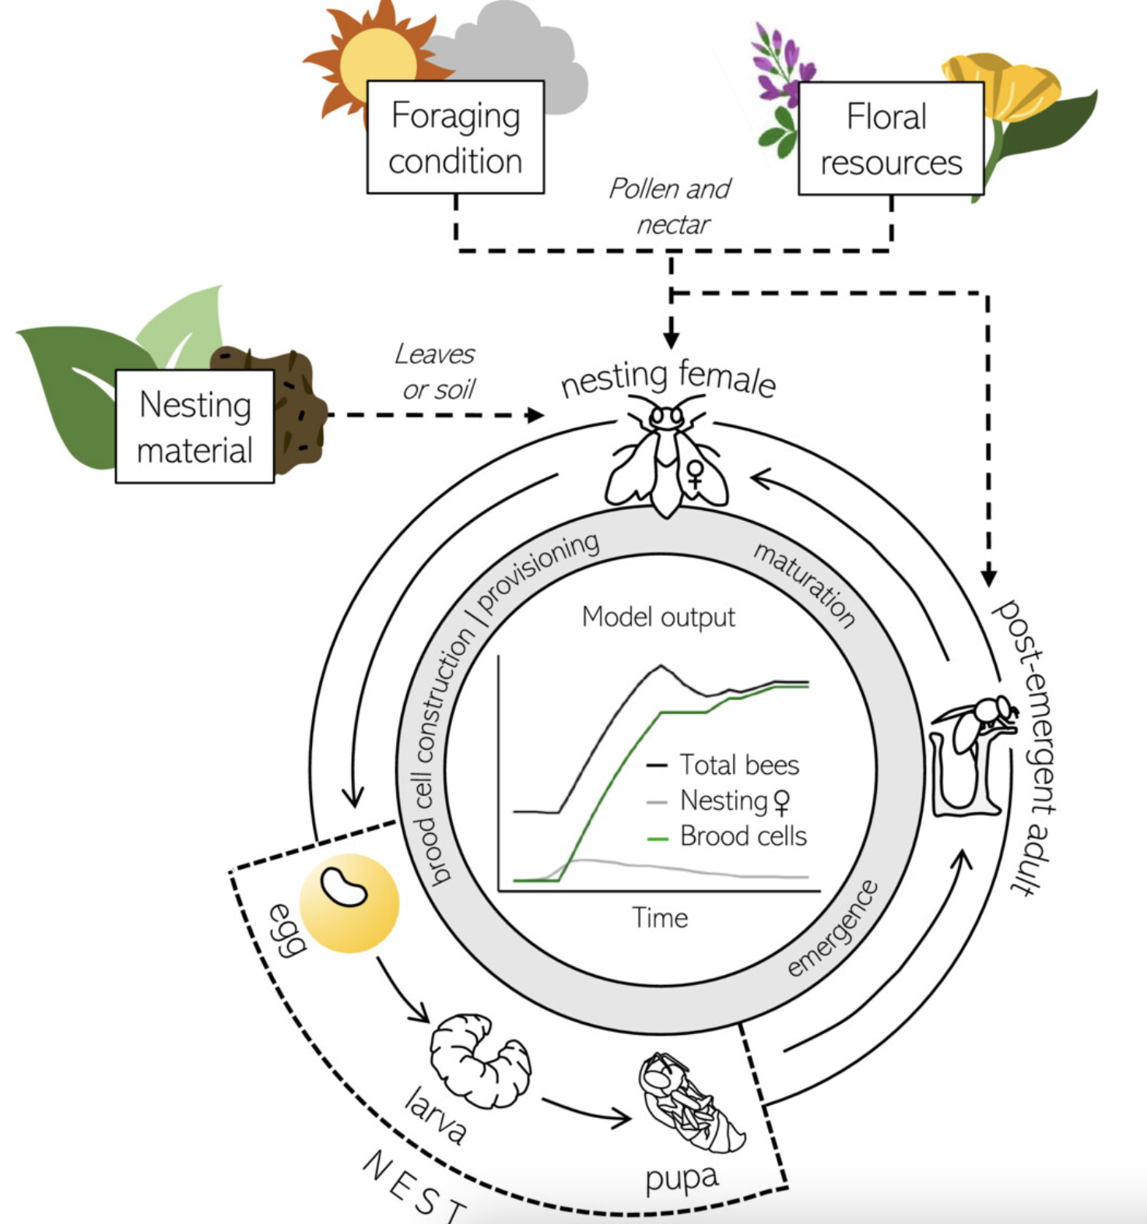
Figure 1 : Modèle conceptuel de SolBeePop, tiré de Schmolke et al. (2023.)

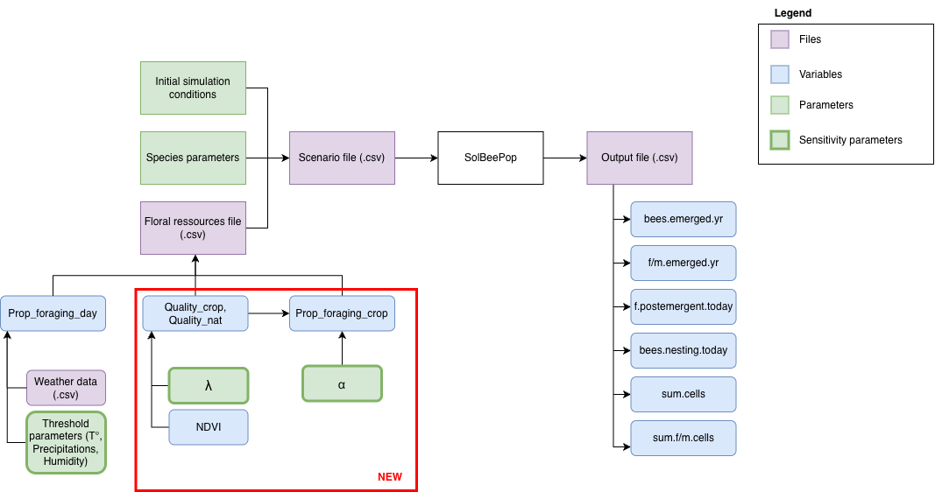
Figure 2 : Description de la chaîne de traitement et des entrées/sorties du modèle SolBeePop. Les éléments méthodologiques ajoutée dans le cadre de ce rapport sont encadrés en rouge. Les paramètres soumis à une analyse de sensibilité locale sont encadrés en vert.

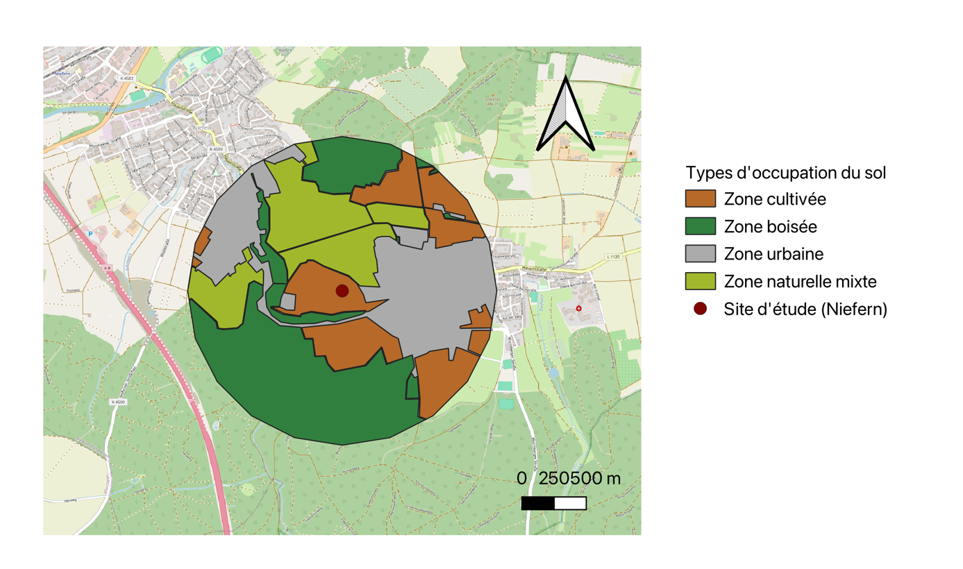
Figure 3 : Carte de l’occupation du sol autour du site d’étude de Niefern

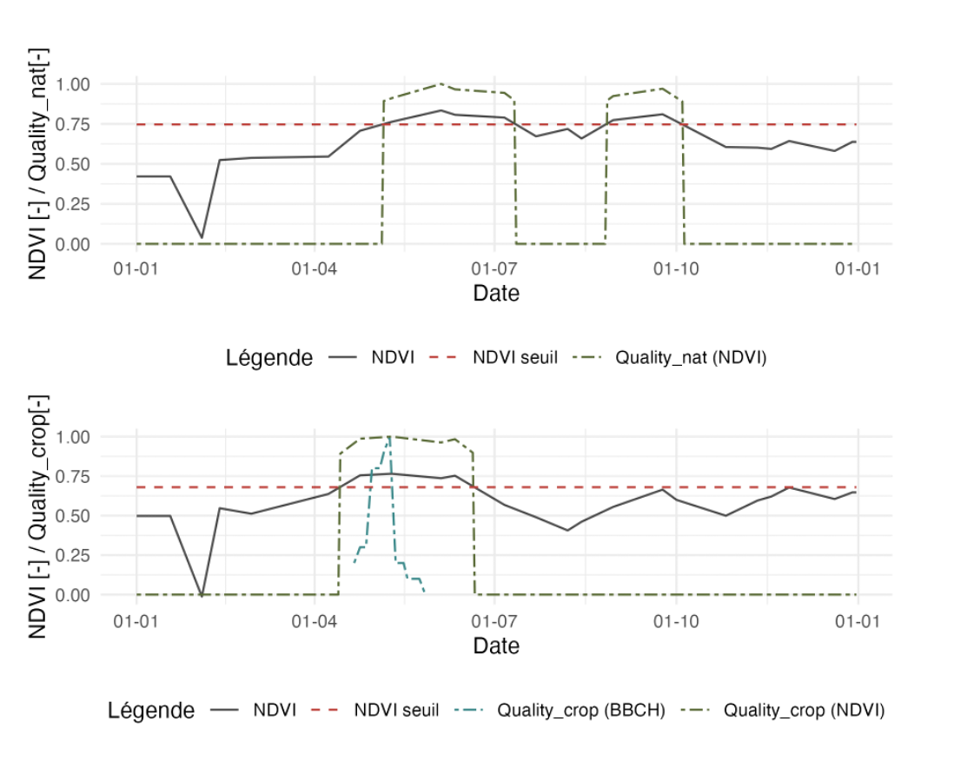
Figure 4 : Évolution du NDVI et de la qualité florale (cultivée et naturelle) en 2015 sur le site de Niefern.
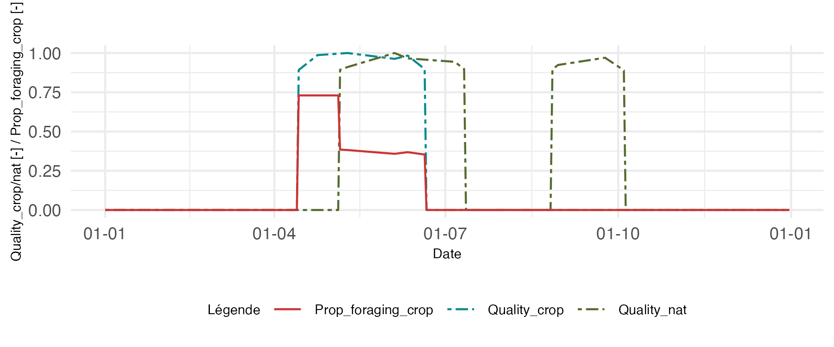
Figure 5 : Évolution de la proportion de butinage sur cultures en fonction de la qualité florale disponible (cultivée et naturelle) en 2015 sur le site de Niefern.

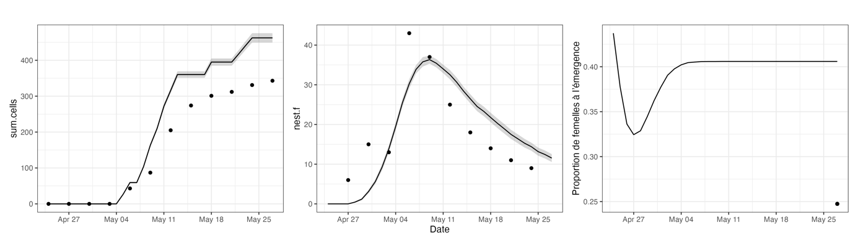
Figure 6 : Comparaison entre le scénario de référence (lignes pleines) et les observations (points). Les variables de sorties sont, de gauche à droite : (a) le nombre cumulé de cellules de couvains produites, (b) le nombre de femelles nidifiantes et (c) la proportions de femelles à l’émergence

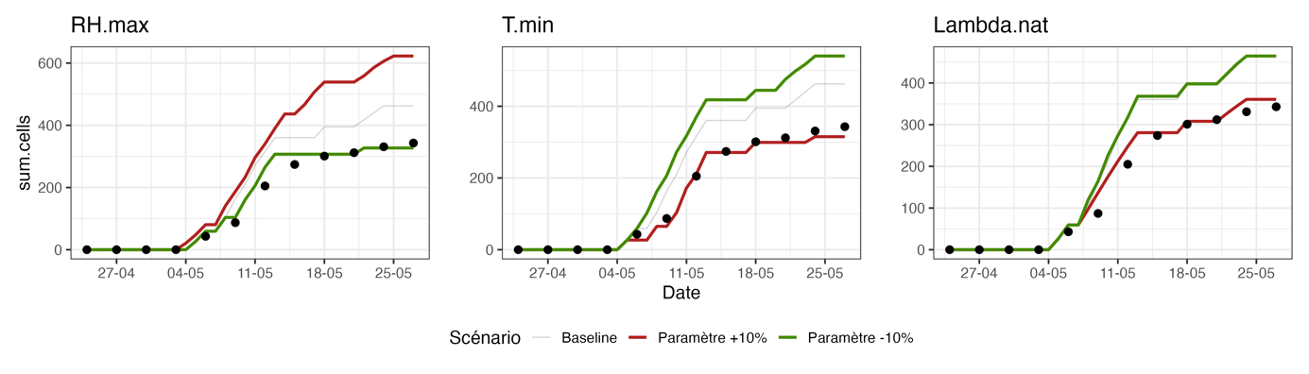
Figure 7 : Analyse de sensibilité locale pour les trois paramètres les plus influents sur la production cumulée de cellules de couvain. Les lignes grises correspondent au scenario de référence, les lignes rouges à une augmentation de 10% de la valeur du paramètre, et les lignes vertes à une réduction de 10%. Les points correspondent aux observations. Les paramètres présentés sont, de gauche à droite : RH.max, T.min et lambda.nat.

Bibliographie
Drummond FA (2016) Behavior of bees associated with the wild blueberry agro-ecosystem in the USA. International Journal of Entomology and Nematology 2: 27–42.
Drummond FA, Dibble AC, Stubbs C, Bushmann SL, Ascher JS, Ryan J (2017) A natural history of change in native bees associated with lowbush blueberry in Maine. Northeastern Naturalist 24: 49–68. https://doi.org/10.1656/045.024.m1502
Ruddle, N., Elston, C., Klein, O., Hamberger, A., & Thompson, H. (2017). Effects of exposure to winter oilseed rape grown from thiamethoxam-treated seed on the red mason bee Osmia bicornis. Environmental Toxicology And Chemistry, 37(4), 1071-1083. https://doi.org/10.1002/etc.4034
Schmolke, A., Galic, N., & Hinarejos, S. (2023). SolBeePop : A model of solitary bee populations in agricultural landscapes. Journal Of Applied Ecology, 60(12), 2573‑2585. https://doi.org/10.1111/1365-2664.14541
Schmolke, A., Galic, N., & Hinarejos, S. (2025). Landscapes from the bee perspective : an application of SolBeePop to field study data. Food And Ecological Systems Modelling Journal, 6. https://doi.org/10.3897/fmj.6.149273

